CHƯƠNG 3: TRANG WEB ĐỘNG

Lý thuyết Cốt lõi (Khái niệm)

Nhiệm vụ Thực hành (BẮT BUỘC)
Kịch bản: Bạn sẽ xây dựng luồng đăng nhập đơn giản nhất, sử dụng $_POST để nhận và
$_SESSION để lưu trạng thái đăng nhập.

Code Khởi đầu (Starter Code):
Tạo 3 tệp sau trong cùng một thư mục (ví dụ: htdocs/cse485/chapter3/):

Tệp 1: login.html

Tệp 2: handle_login.php

Tệp 3: welcome.php

Yêu cầu Bằng chứng
Bạn phải nộp lại 2 bằng chứng sau:
- Code đã hoàn thiện: Dán (paste) toàn bộ code của 2 tệp bạn đã sửa:
  - handle_login.php
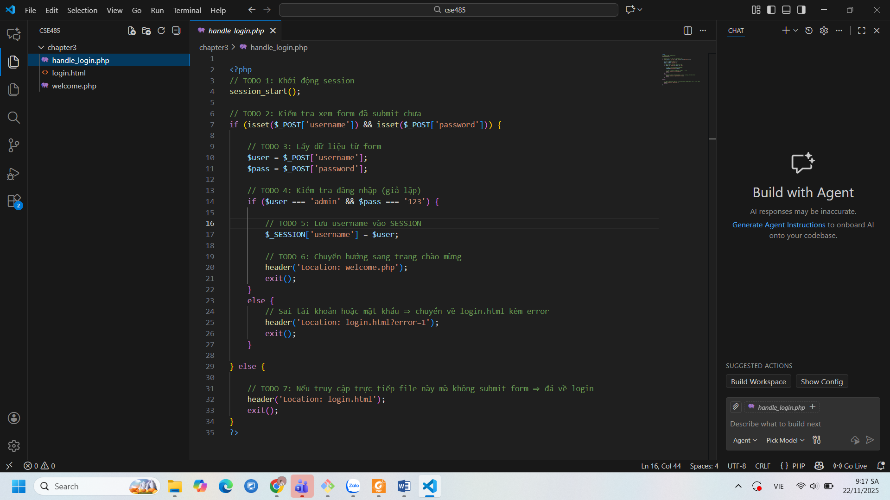
  - welcome.php
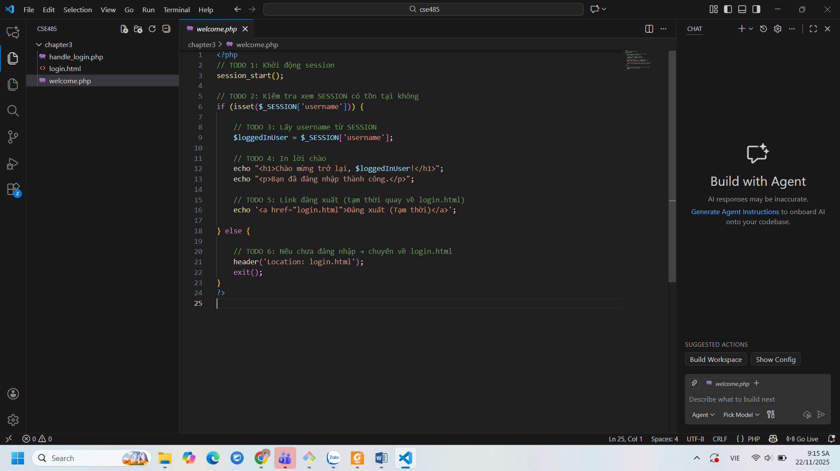
- Ảnh chụp màn hình Kết quả (Trình duyệt Web): Chụp 01 ảnh màn hình trình duyệt hiển thị trang welcome.php sau khi bạn đăng nhập thành công (phải thấy rõ dòng chữ "Chào mừng trở lại, admin!").
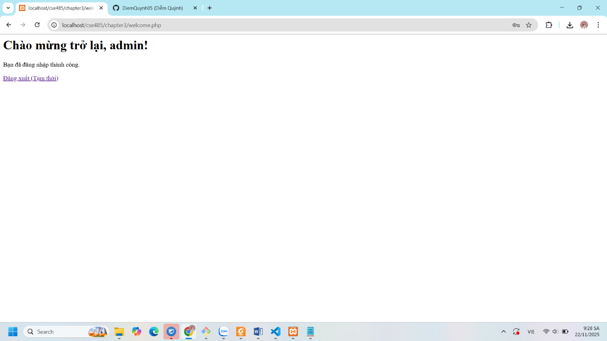

Câu hỏi Phản biện (Bắt buộc)
Sau khi hoàn thành Phần 2 & 3, hãy đặt 01 câu hỏi tư duy.
(Gợi ý: "Tại sao :_SESSION (lưu ở Server) lại an toàn hơn :_COOKIE (lưu ở Client) để lưu trạng thái đăng nhập?" hoặc "Tại sao hàm session_start() phải được gọi ở cả file handle_login.php VÀ file welcome.php?").
Câu hỏi của tôi là: Vì sao Session ID (PHPSESSID) được lưu trong Cookie nhưng Session vẫn được xem là “an toàn hơn Cookie”?

.•9„˙ Kết nối Đánh giá (Rất quan trọng)
Các kỹ thuật bạn vừa thực hành ($_POST, $_SESSION, header()) là nền tảng cốt lõi của mọi
ứng dụng web có đăng nhập.
Bạn sẽ vận dụng chúng trực tiếp để hoàn thành Bài tập trên lớp (Phần PHP) , chiếm 20% tổng điểm, dự kiến vào Tuần 5. Nếu bạn không thể tự làm PHT này, bạn chắc chắn sẽ không thể làm được bài kiểm tra đó.

